ГОСУДАРСТВЕННОЕ ОБРАЗОВАТЕЛЬНОЕ УЧРЕЖДЕНИЕ

ВЫСШЕГО ПРОФЕССИОНАЛЬНОГО ОБРАЗОВАНИЯ

"ДОНЕЦКИЙ НАЦИОНАЛЬНЫЙ ТЕХНИЧЕСКИЙ УНИВЕРСИТЕТ"

Факультет ФИСП

Кафедра ПИ

Лабораторная работа №7

предмет: «Операционные системы»

по теме: «Изучение графического интерфейса ОС Linux»

Выполнил:

ст. гр. ПИ-19а

Саевский О.В.

Проверил:

Чернышова А.В.

Московченко А.В.

ДОНЕЦК – 2021

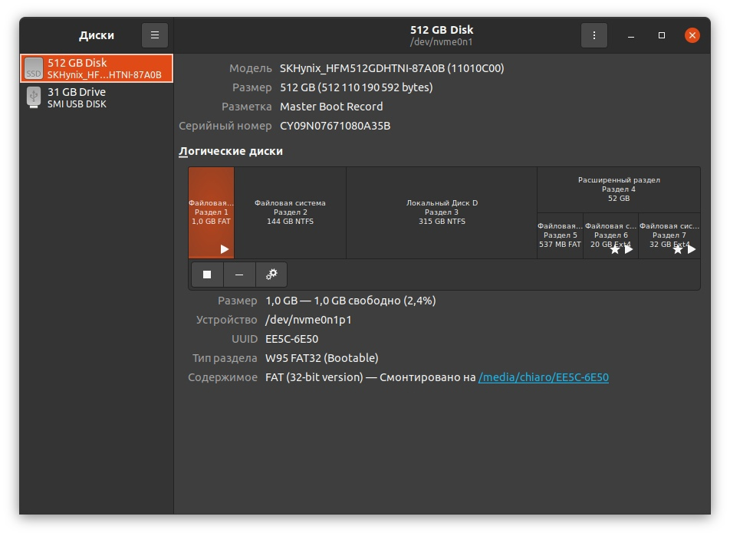

Рисунок 1 – Монтирование диска 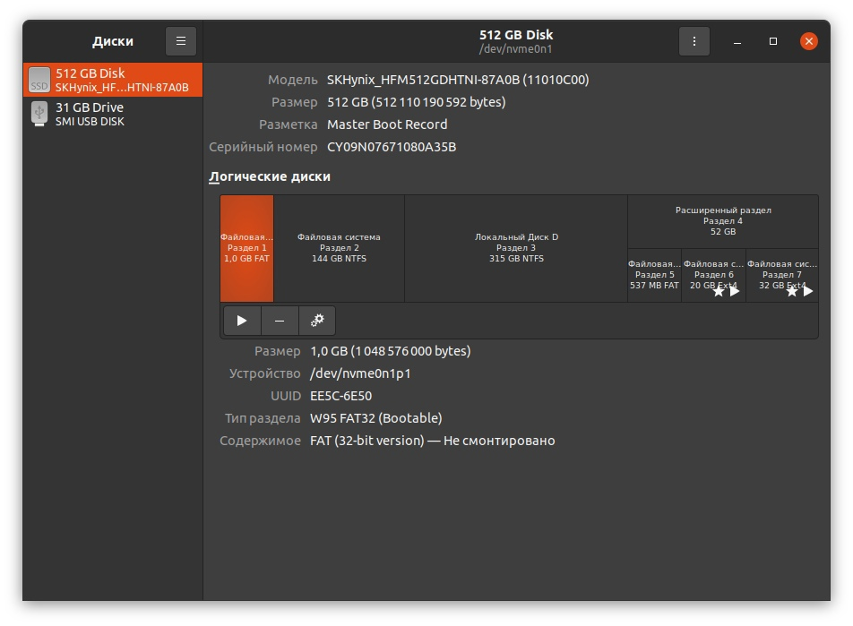

Рисунок 2 – Размонтирование диска

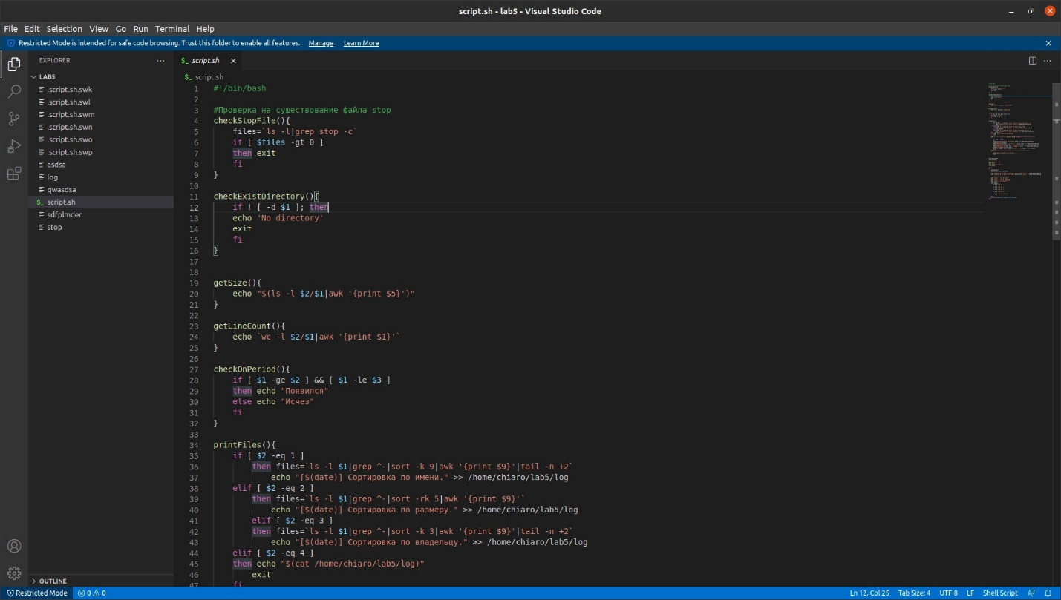

Рисунок 3 – Работа с графическим редактором

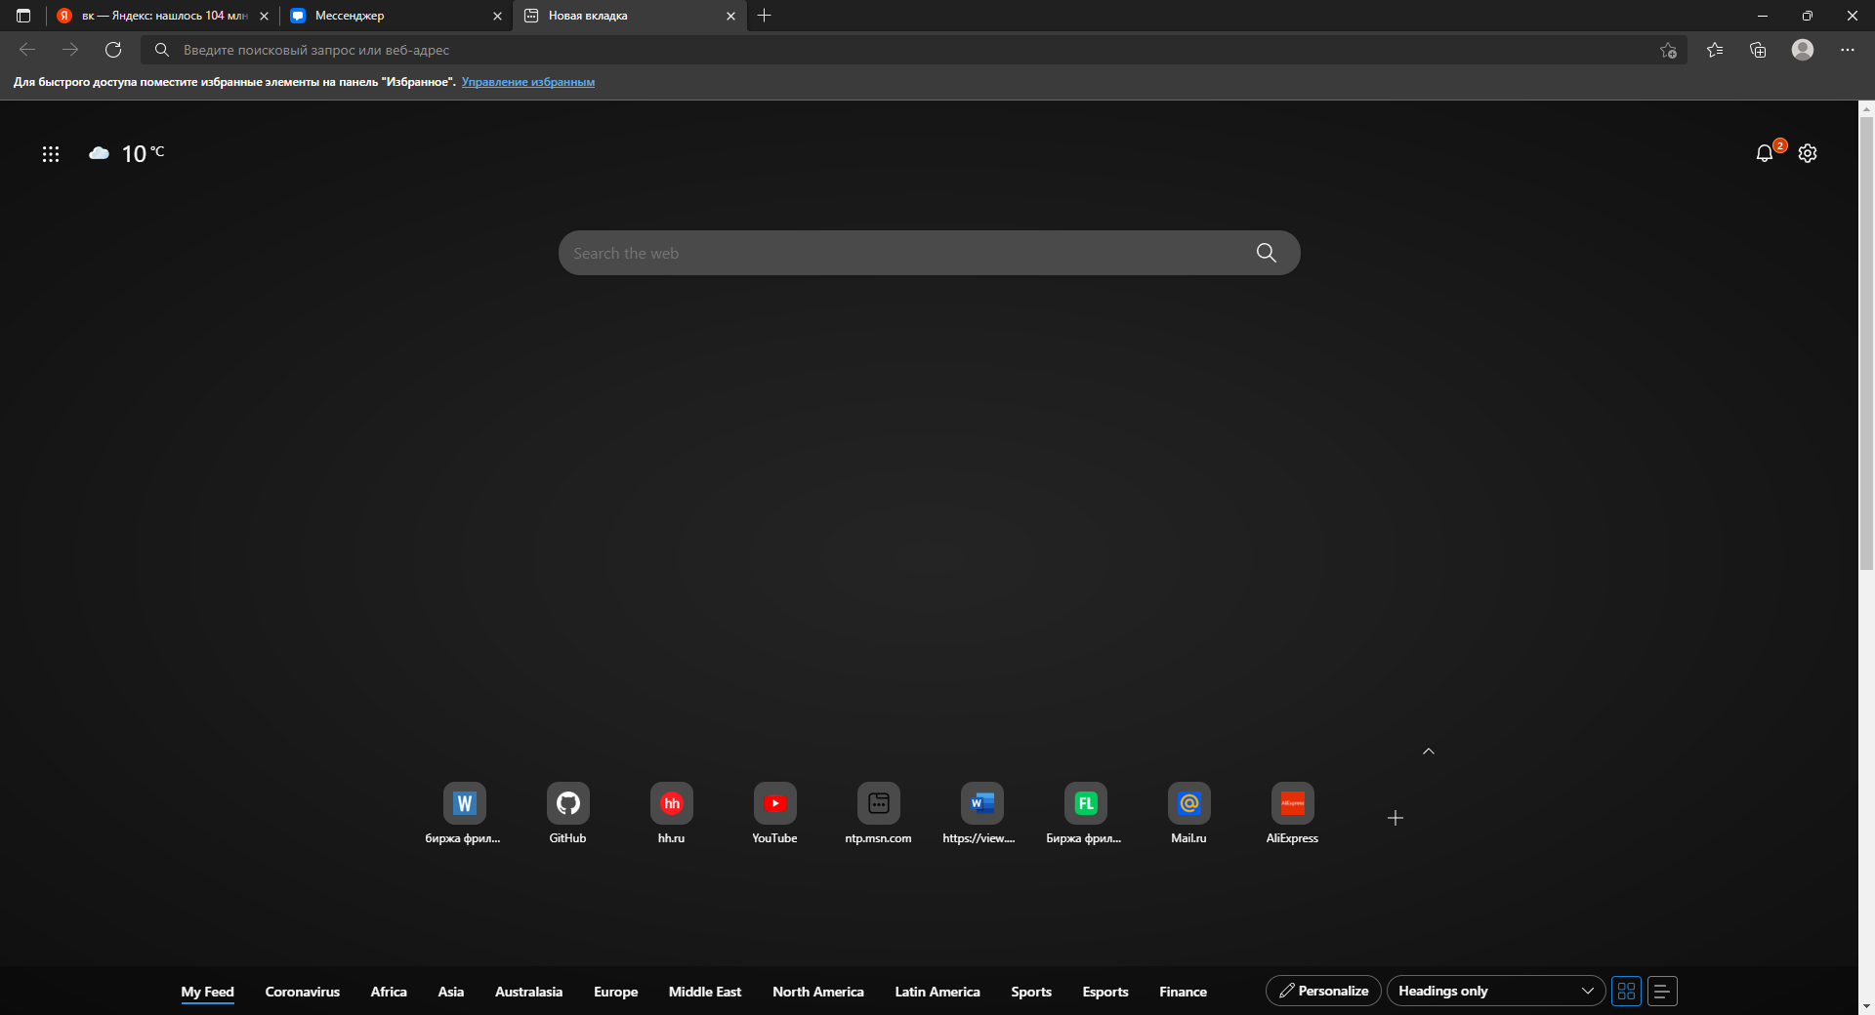

Рисунок 4 – Работа с браузером

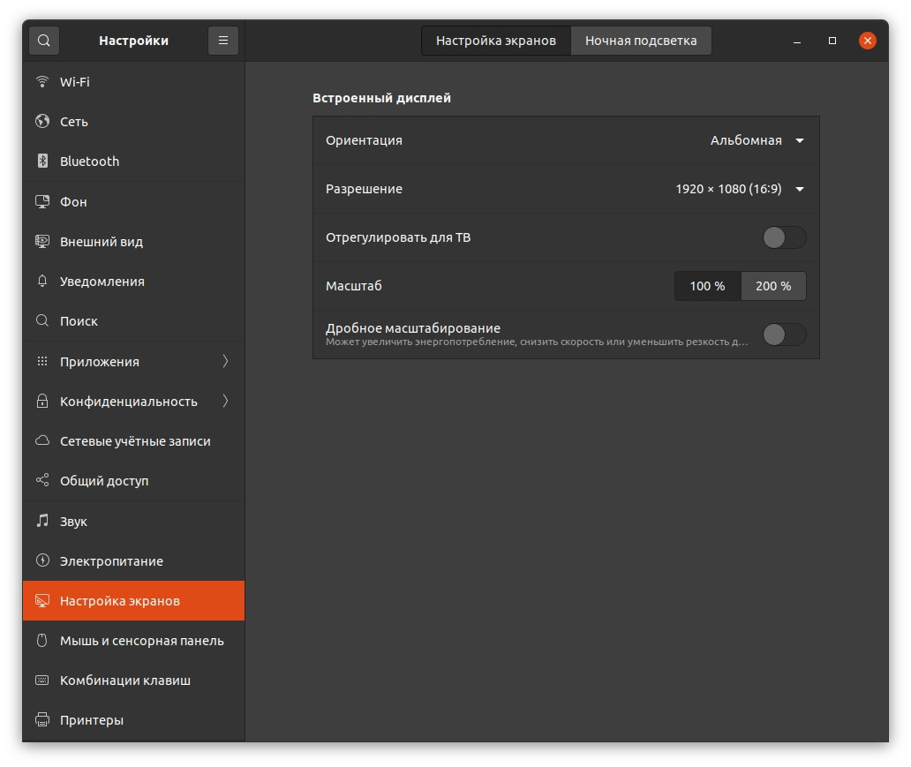

Рисунок 5 – Настройки экрана

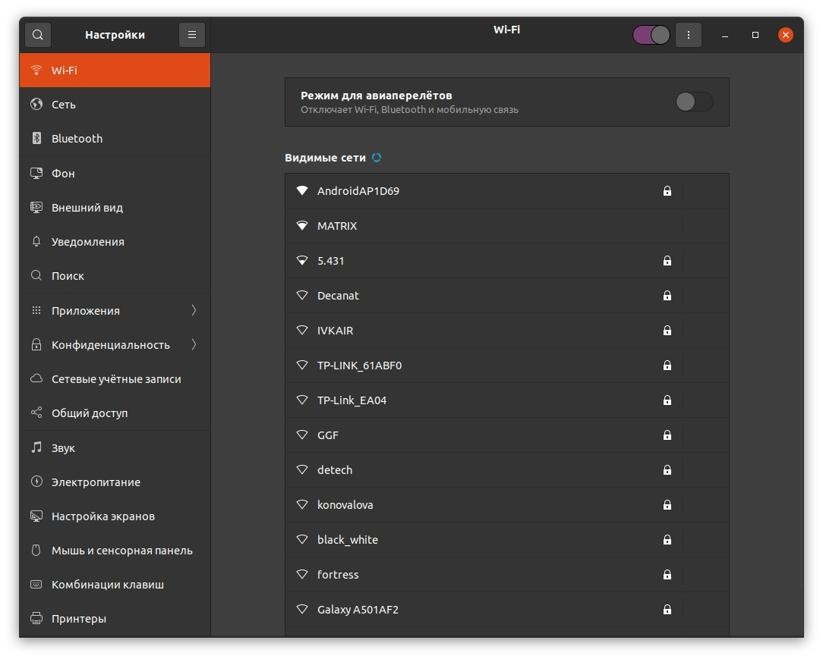

Рисунок 6 – Работа с сетью